Task4:
Find and resolve the errors.
a)
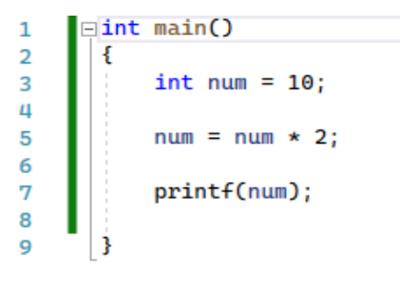

Sol:
#include<stdio.h>

Int main()
{
int num=10;
num=num*2;
printf(“%d”, num);
return 0;
}

b)

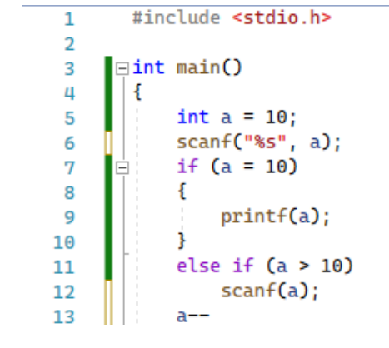

#include<stdio.h>
int main()
{
int a=10;
scanf(“%d”, &a);
if ( a==10 )
{
printf(“%d”, a);
}
else if (a>10)
{
scanf(“%d”, &a);
a--;
}

